剪刀石头布说明文档

项目介绍

本app为“剪刀石头布”，功能是实现了剪刀石头布的游戏基本功能，并对每一次的结果进行记录。

项目来源

近期和小伙伴在QQ上玩剪刀石头布的表情游戏，通过这个表情游戏来判断胜负。Ing引起我对剪刀石头布的兴趣，并想通过Android studio来实现剪刀石头布功能和记录每一次的胜负情况。

模块

界面分三个模块构成，分别为闪屏界面、主界面和记录界面。

闪屏界面：在闪屏界面停顿3秒再进入主页面

代码的实现过程：闪屏界面java类

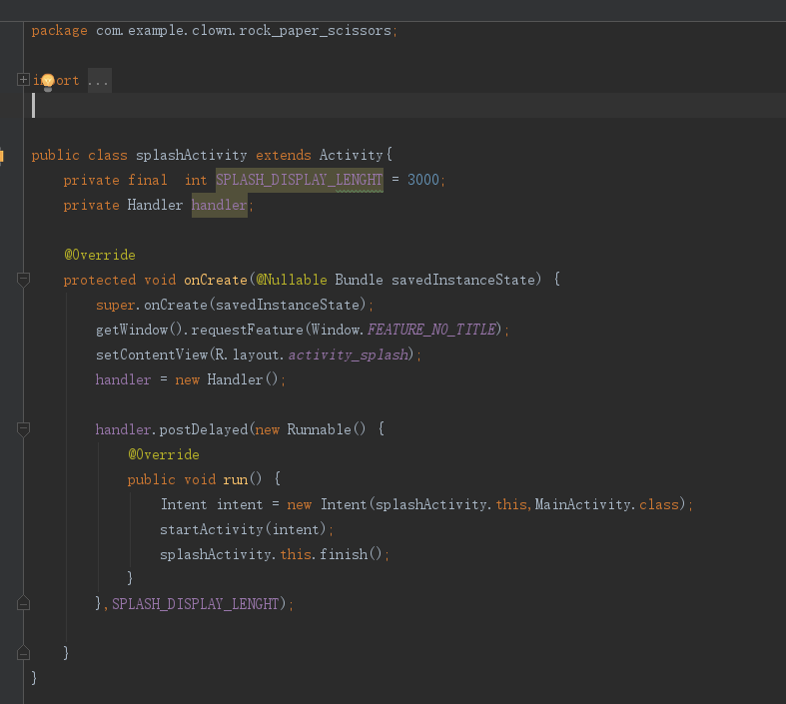

在manifest中修改初始页面

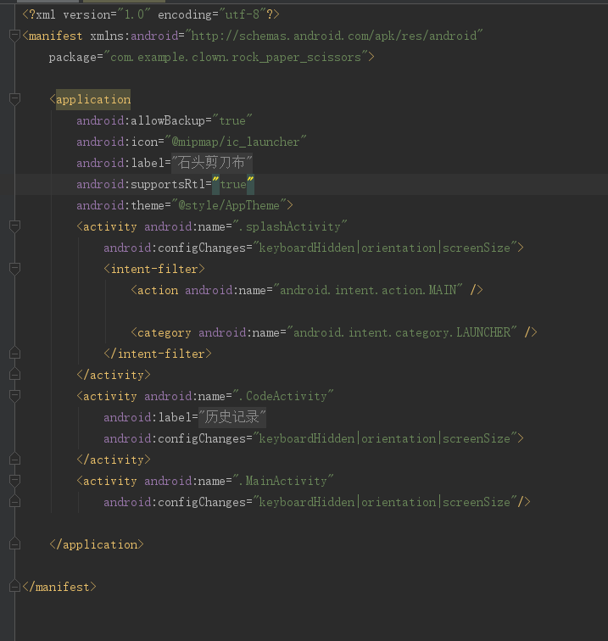

主页面：采用了LinearLayout布局，对界面中的模块进行排版

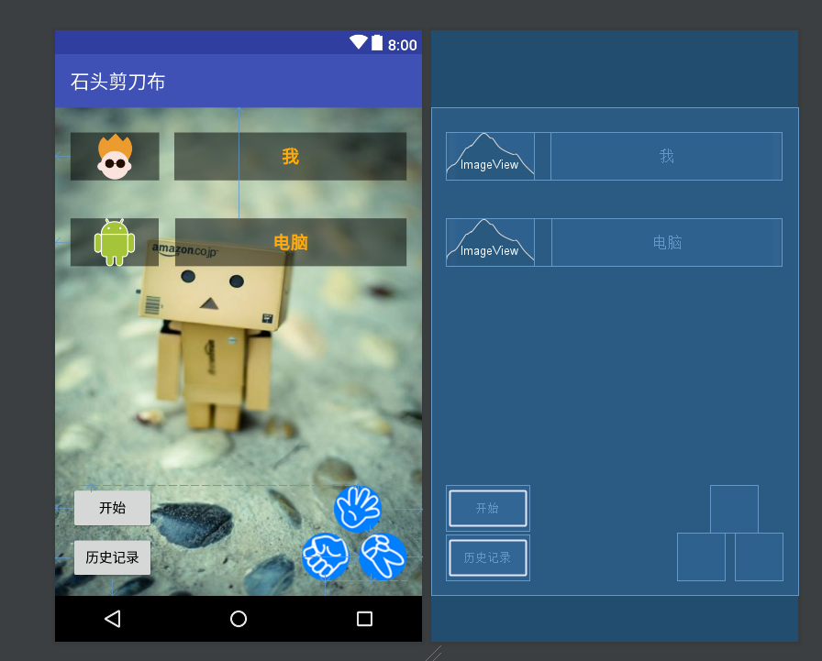

主界面的代码：

创建了string.xml将所有的字符串类型进行存储方便调用

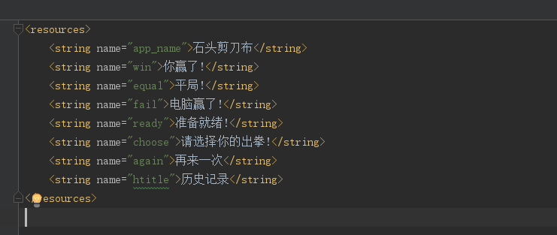

点击出拳选择后的操作（记录电脑出拳-我出拳的值并判断是我赢还是电脑赢，并将出拳结果显示在对应的文本框中，记录结果到历史记录中）

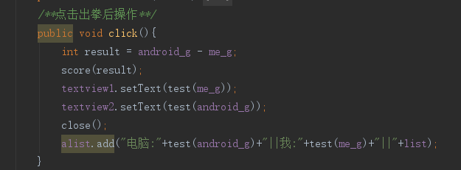

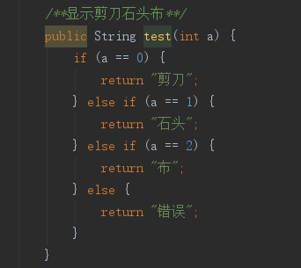

出拳后不可点击（反正反复点击或者多次点击）

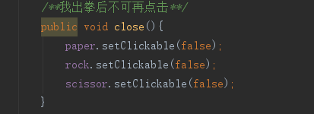

猜拳的结果判断（电脑出拳-我出拳的值：结果为0，判断为平局；结果为-1或2，判断为我赢了；结果为1或-2，判断为电脑赢了）

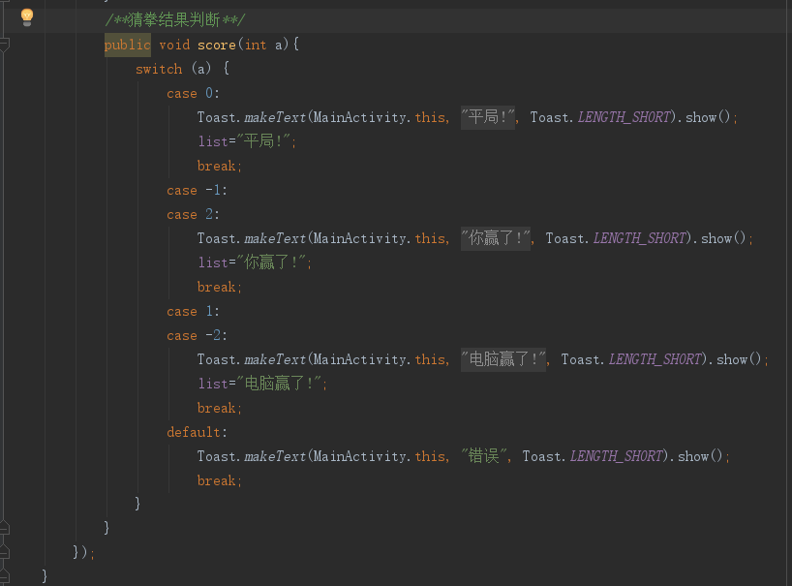

退出条件的添加（在Android平台上捕获Back键的事件，super.onBackPressed()是执行系统的默认动作，就是退出当前activity，我们要做的就是重写onBackPressed()函数，）

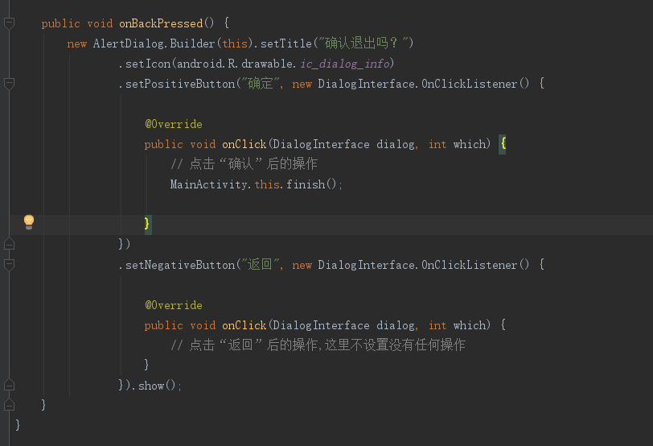

Github地址：https://github.com/Kylin6/Android/tree/master/program/rock_paper_scissors